Лабораторная работа № 3

Исследование архитектуры экземпляра СУБД Oracle12c
(Oracle multitenant)
- Получите список всех существующих PDB в рамках экземпляра ORA12W. Определите их текущее состояние.
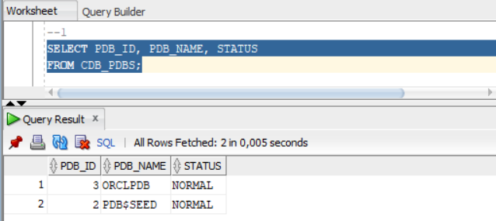
- Создайте собственный экземпляр PDB (необходимо подключиться к серверу с серверного компьютера и используйте Database Configuration Assistant) с именем XXX_PDB, где XXX – инициалы студента.
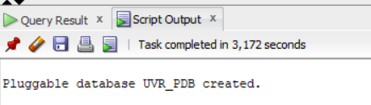
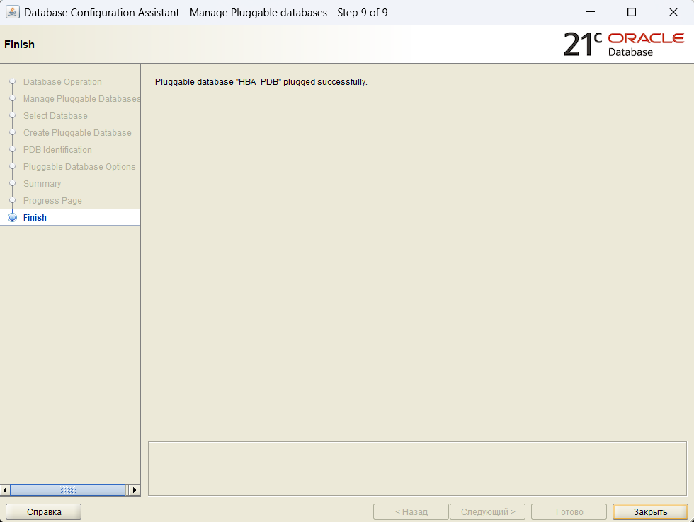
- Получите список всех существующих PDB в рамках экземпляра ORA12W. Убедитесь, что созданная PDB-база данных существует.
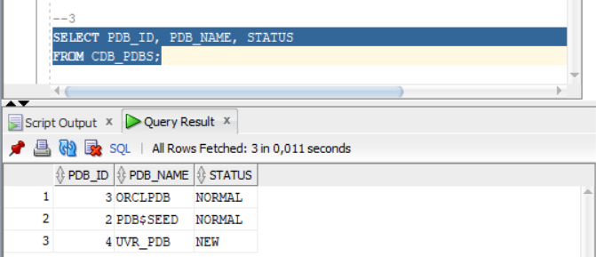
- Подключитесь к XXX_PDB c помощью SQL Developer создайте инфраструктурные объекты (табличные пространства, роль, профиль безопасности, пользователя с именем U1_XXX_PDB).
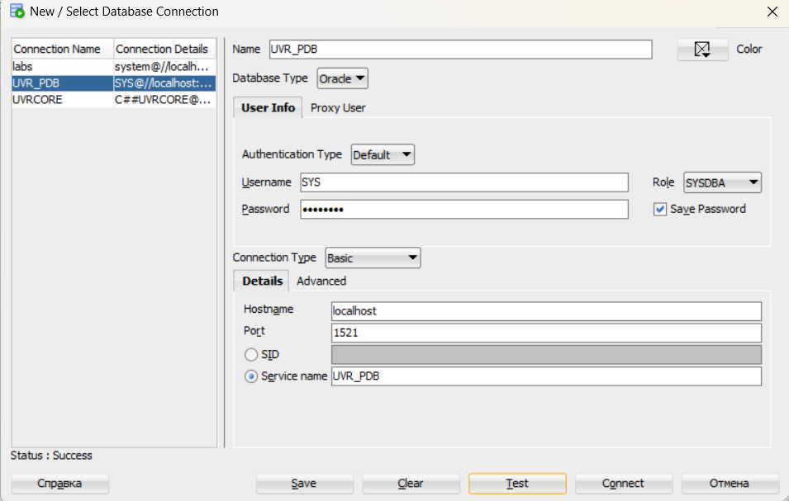
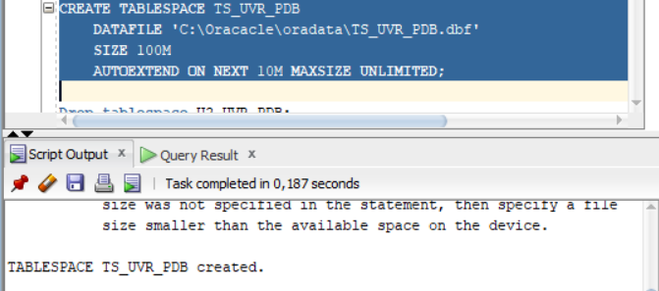
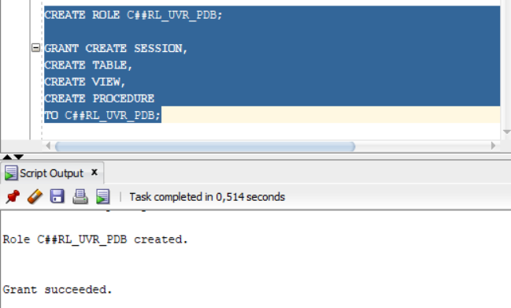
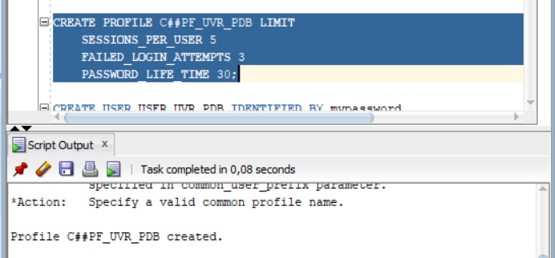
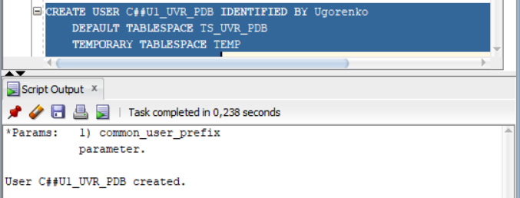
- Подключитесь к пользователю U1_XXX_PDB, с помощью SQL Developer, создайте таблицу XXX_table, добавьте в нее строки, выполните SELECT-запрос к таблице. 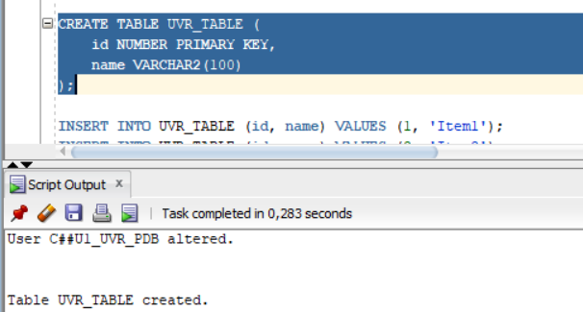
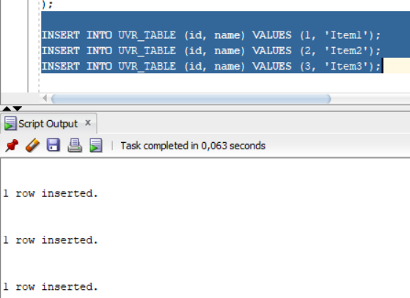
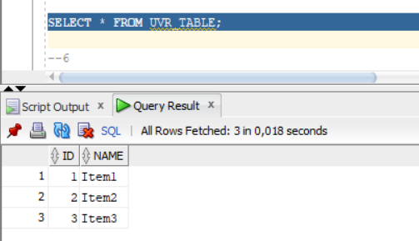
- С помощью представлений словаря базы данных определите, все табличные пространства, 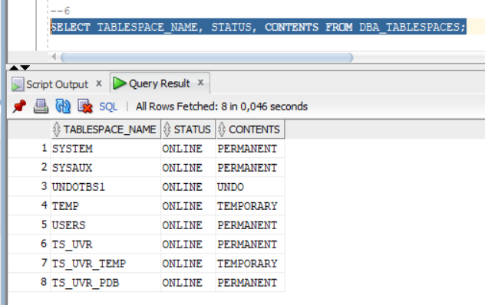
все файлы (перманентные и временные)
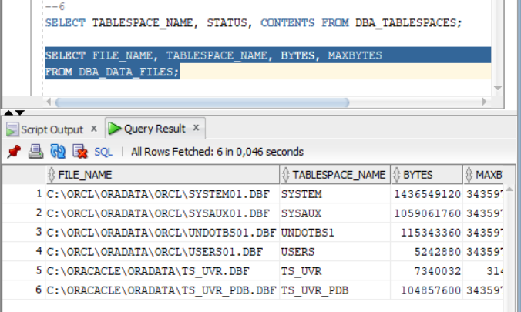,
все роли (и выданные им привилегии),
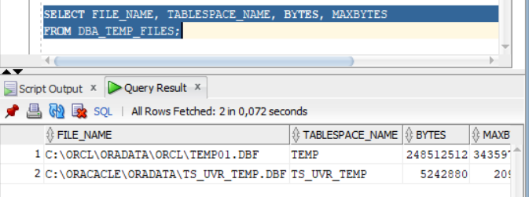
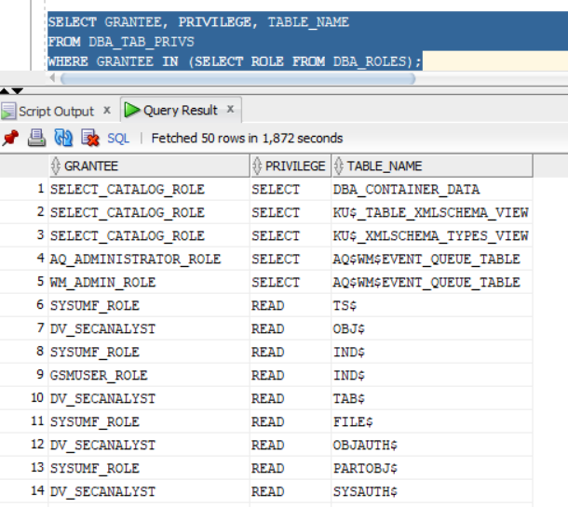
профили безопасности,

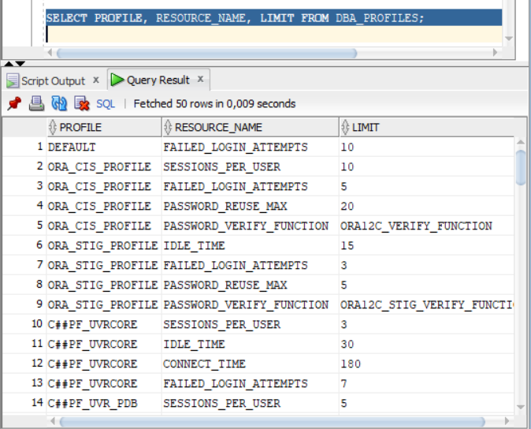
всех пользователей базы данных XXX_PDB
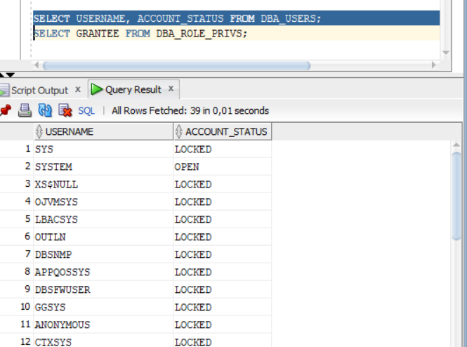
и назначенные им роли.
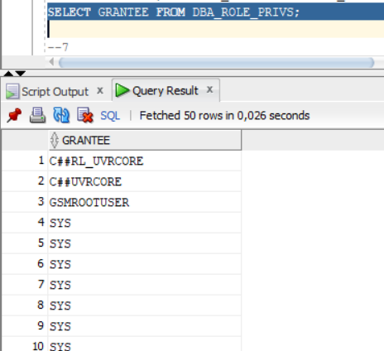
- Подключитесь к CDB-базе данных, создайте общего пользователя с именем C##XXX, назначьте ему привилегию, позволяющую подключится к базе данных XXX_PDB.
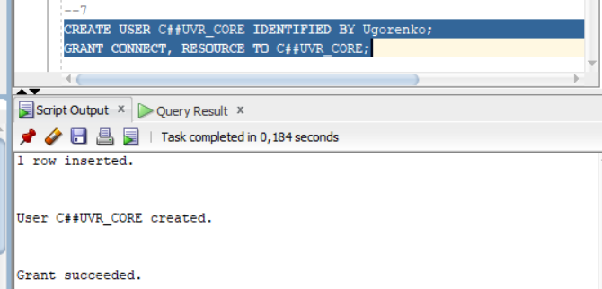
- Выдайте пользователю C##XXX привилегию на создание таблицы
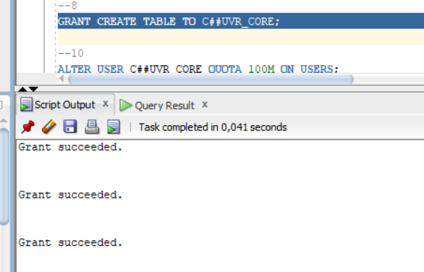
- Создайте 2 подключения пользователя C##XXX в SQL Developer к CDB-базе данных и XXX_PDB – базе данных. Проверьте их работоспособность.
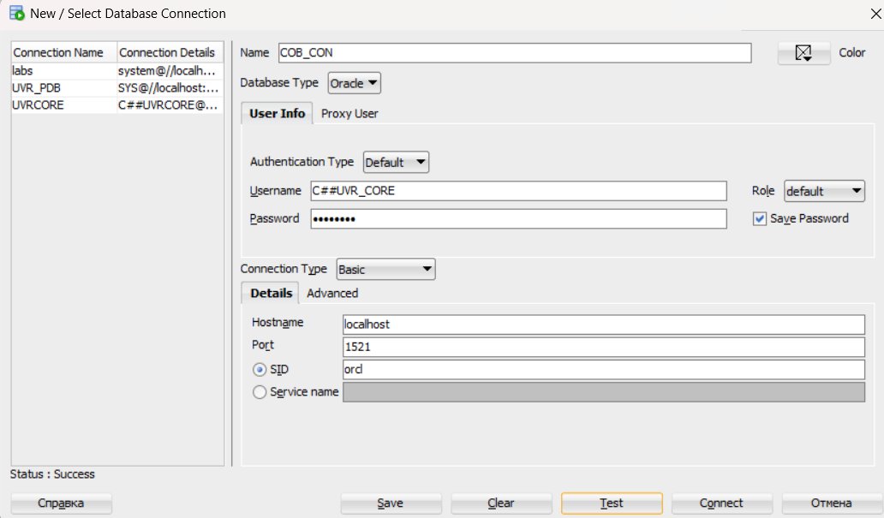
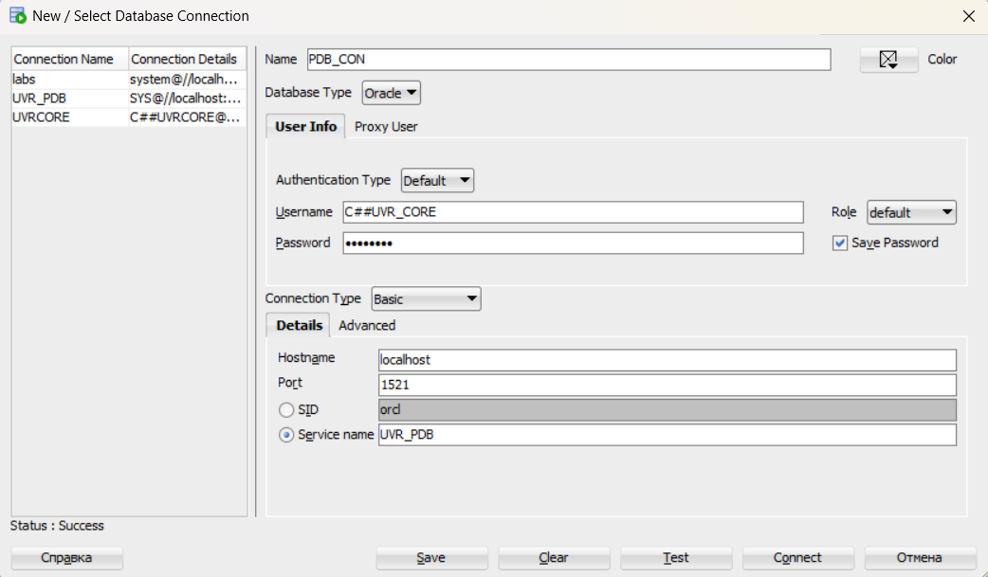
- Подключитесь пользователем C##XXX, создайте таблицу и добавьте в нее данные.
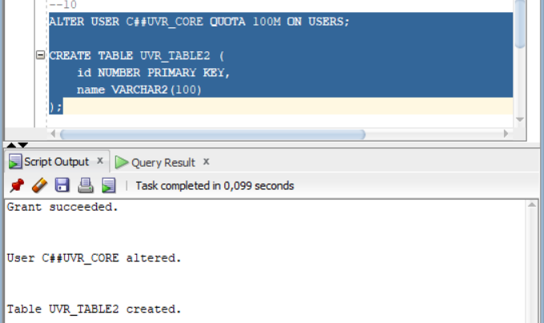
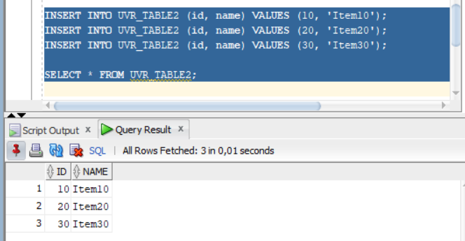
- Просмотрите все объекты, доступные пользователям C##XXX и U1_XXX_PD.
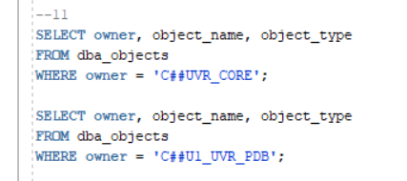
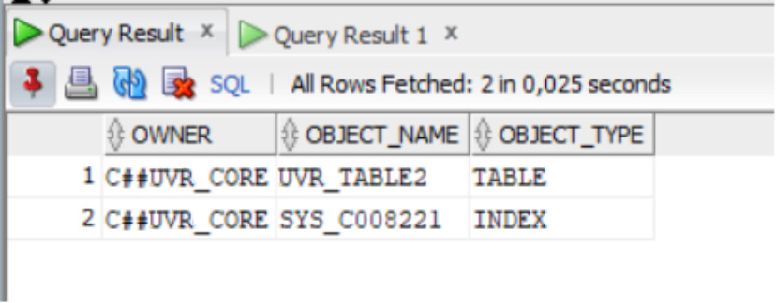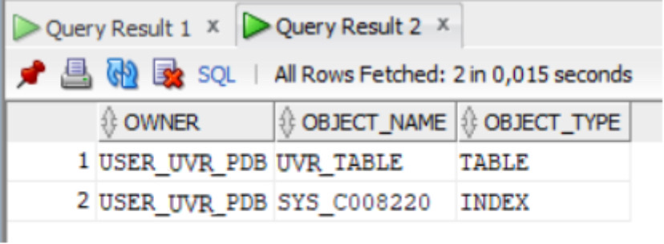
- Назначьте привилегию, разрешающему подключение к XXX_PDB общему пользователю C##YYY, созданному другим студентом. Убедитесь в работоспособности этого пользователя в базе данных XXX_PDB.
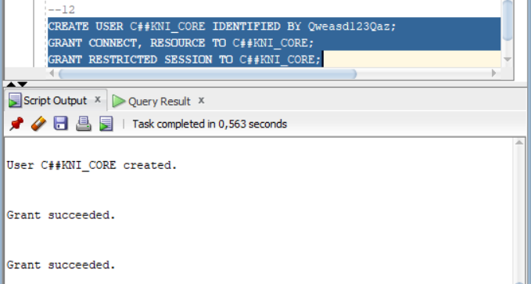
- Подключитесь к пользователю U1_XXX_PDB со своего компьютера, а к пользователям C##XXX и C##YYY с другого (к XXX_PDB-базе данных). На своем компьютере получите список всех текущих подключений к XXX_PDB (найдите в списке созданные вами подключения). На своем компьютере получите список всех текущих подключений к СDB (найдите в списке созданные вами подключений).
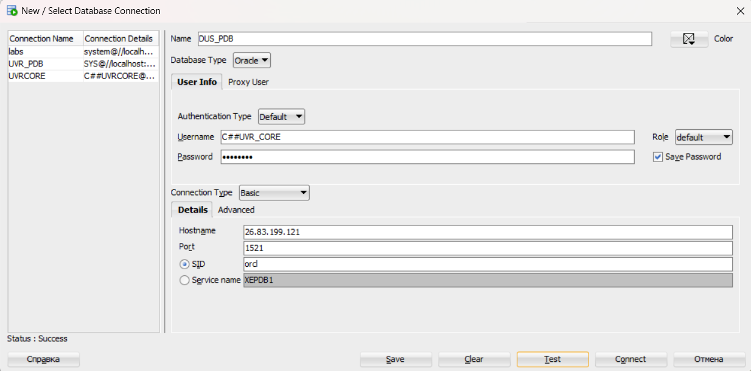
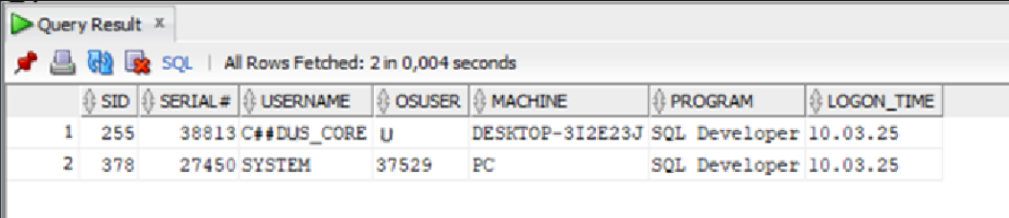
- Продемонстрируйте преподавателю, работоспособную PDB-базу данных и созданную инфраструктуру (результаты всех запросов). Покажите файлы PDB-базы данных (на серверном компьютере).
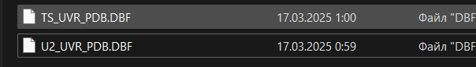
- Удалите созданную базу данных XXX_PDB. Убедитесь, что все файлы PDB-базы данных удалены. Удалите пользователя C##XXX. Удалите в SQL Developer все подключения к XXX_PDB.

Ответьте на следующие вопросы
- Что такое словарь данных Oracle? Для чего он необходим?
Словарь данных Oracle — это набор представлений, содержащих метаданные о базе данных, ее объектах, пользователях, привилегиях и других аспектах. Он необходим для управления базой данных, анализа ее структуры и обеспечения безопасности.

- Проклассифицируйте представления словаря данных Oracle.
• USER_* – отображает информацию о текущем пользователе и его объектах.
• ALL_* – отображает объекты, доступные текущему пользователю, включая его собственные и те, к которым у него есть доступ.
• DBA_* – доступен только администраторам БД и показывает информацию обо всех объектах в базе данных.

- Что значит Oracle 12c имеет клиент-серверную архитектуру?
• Клиент отправляет SQL-запросы к серверу.
• Сервер обрабатывает запросы, управляет данными и возвращает результаты клиенту.
Это позволяет централизованно хранить данные и управлять ими, обеспечивая многопользовательский доступ.

- Что такое экземпляр (инстанс) сервера СУБД?
Экземпляр (инстанс) Oracle – это набор процессов и области памяти, необходимых для работы базы данных. Он управляет выполнением запросов, обработкой транзакций и хранением данных.

- Перечислите все этапы старта и останова инстанса Oracle 12c. Поясните их назначение.
Этапы старта:
• STARTUP NOMOUNT – загружается и инициализируется область памяти (SGA) и запускаются фоновые процессы.
• STARTUP MOUNT – открывается файл управления (control file), но сама БД не доступна.
• STARTUP OPEN – открываются файлы данных и журналы, БД доступна для работы.
Этапы останова:
- SHUTDOWN TRANSACTIONAL – дожидается завершения всех активных транзакций перед завершением работы.
- SHUTDOWN IMMEDIATE – немедленно завершает все активные транзакции.
- SHUTDOWN ABORT – завершает работу без ожидания закрытия транзакций (небезопасный способ).

- Где указывается, что при старте операционной системы будет запущен инстанс Oracle 12c?
В параметре ORA_SID_AUTOSTART в файле /etc/oratab или с помощью службы Oracle Restart (Grid Infrastructure).

- Поясните назначение опции Oracle 12c Multitenant.
Опция Multitenant позволяет управлять несколькими базами данных (PDB) внутри одной контейнерной базы данных (CDB), упрощая администрирование, обновления и консолидацию данных.

- Поясните назначение баз данных CDB, PDB, PDB$SEED.
• CDB (Container Database) – контейнерная база данных, содержащая общие метаданные.
• PDB (Pluggable Database) – подключаемая база данных, содержащая пользовательские данные.
• PDB$SEED – шаблонная база, используемая для быстрого создания новых PDB.

- Что такое общий пользователь Oracle 12c Multitenant? C##
Общий пользователь (Common User) – это пользователь, который создается в CDB и имеет доступ ко всем PDB. Его имя начинается с C##.

- Какие табличные пространства автоматически создаются при инсталляции СУБД Oracle 12c?
• SYSTEM – хранит данные словаря.
• SYSAUX – вспомогательное для метаданных.
• TEMP – временное табличное пространство.
• UNDO – для откатов транзакций.
• USERS – для пользовательских данных.
- Какие 2 пользователя обязательно создаются при инсталляции СУБД Oracle 12c?
• SYS – суперпользователь БД.
• SYSTEM – администратор БД с меньшими привилегиями.
- Какие табличные пространства дублируются в каждой PDB?
- SYSTEM
- SYSAUX
- TEMP
- USERS
- Что такое консолидация баз данных? В каких случаях прибегают к консолидации баз данных?
Консолидация – это объединение нескольких баз данных в одну CDB с PDB, что снижает затраты на администрирование, ресурсы и упрощает управление.

- Какие преимущества дает Oracle 12c Multitenant?
• Эффективное использование ресурсов.
• Упрощенное управление и обновления.
• Быстрое создание и удаление PDB.
• Улучшенная безопасность и гибкость.

